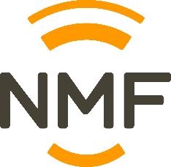
PÅMELDING TIL DRILLDOMMERKURS 2020

Kontaktinfo:
Navn: | Fødselsdato:
Adresse: | Telefonnummer:
E-postadresse*:
Fakturaadresse:

*: Informasjon og faktura sendes pr. e-post

Jeg har bestått alle drillinstruktørkursdelene (fyll inn dato og arrangør):
KURSDEL | DATO | ARRANGØR
Drillinstruktørkurs 1
Drillinstruktørkurs 2
Drillinstruktørkurs 3
Drillinstruktørkurs 4
Vil du delta på del 2 i Gausdal 31. januar – 2. februar eller Jessheim 6. – 8. mars? |  | Svar:

- Denne påmeldingen gjelder både del 1 (10. – 12. januar 2020 i Sandefjord og del 2 (31. januar – 2. februar 2020 i Gausdal ELLER 6. – 8. mars 2020 på Jessheim).
- Kursavgift del 1: 1100,- kr, del 2: 1300,- kr – som inkluderer lunsj. Dersom man ikke består del 1, skal man ikke delta eller betale for del 2.
- Kursbevis for bestått drillinstruktørkurs 1-4 kopieres/scannes og legges ved denne påmeldingen.

Påmeldingen er bindende. Frist for innsending av påmeldingsskjema er 20. desember. Skjemaet sendes som vedlegg pr. e-post til Nasjonal drillkonsulent Ingrid Yerlikaya på ingridy@musikkorps.no

